Лабораторная работа №2

Эттеев Сулейман Хаджимуратович

1032201677

Ссылка на видео: https://www.youtube.com/channel/UCGNCytYJTwXPymYZmZuQ_wQ/videos

Цель работы:

Изучить идеологию и применение средств контроля версий.

Ход работы:

1. Создал учётную запись на https://github.com.

2. Настроил систему контроля версий git, как это было описано c использованием сервера репозиториев <https://github.com/>.

3. Создал структуру каталога лабораторных работ.

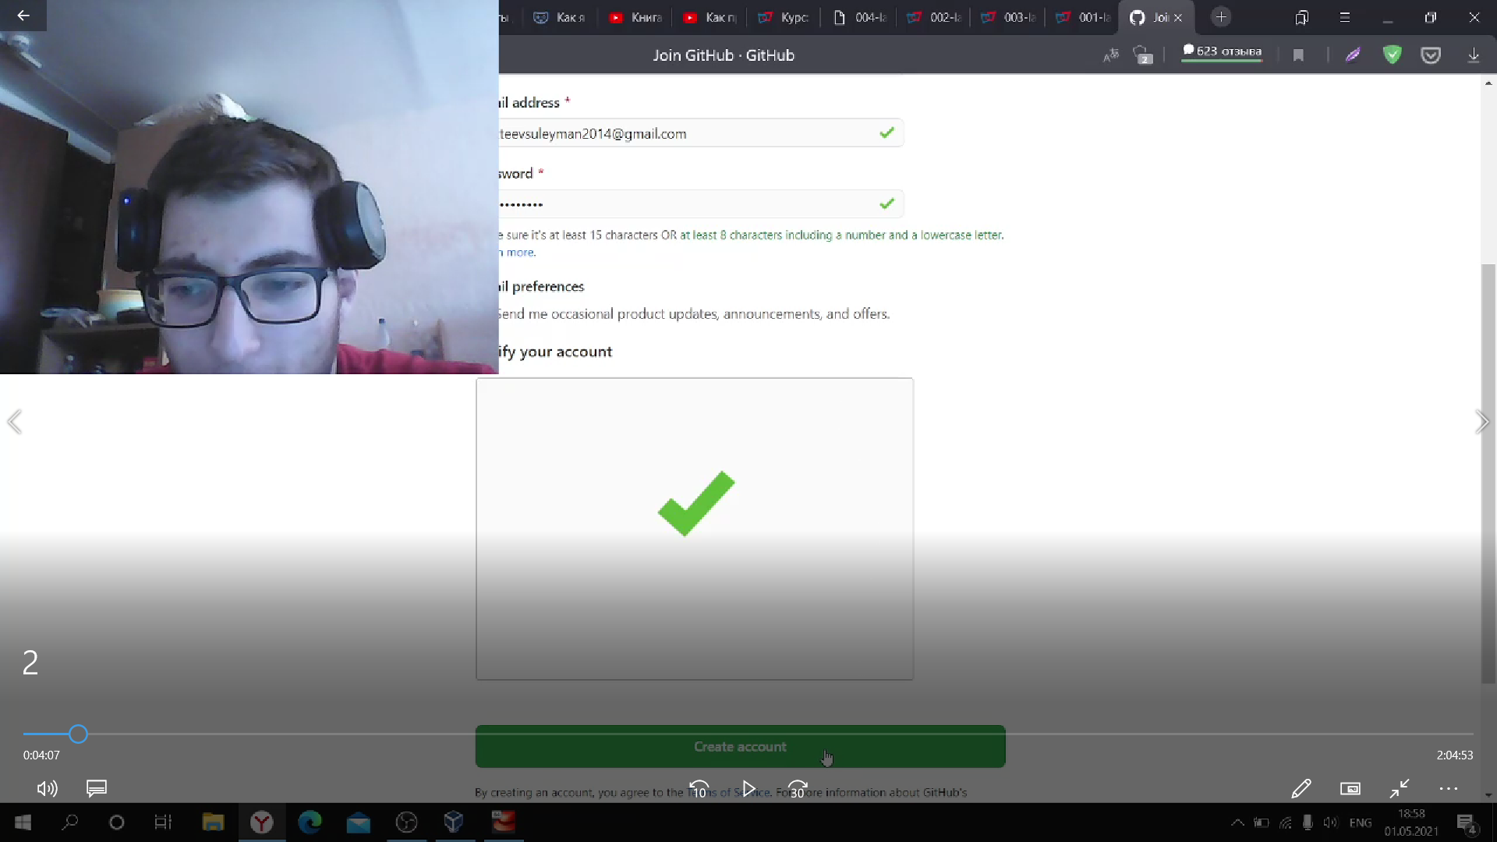

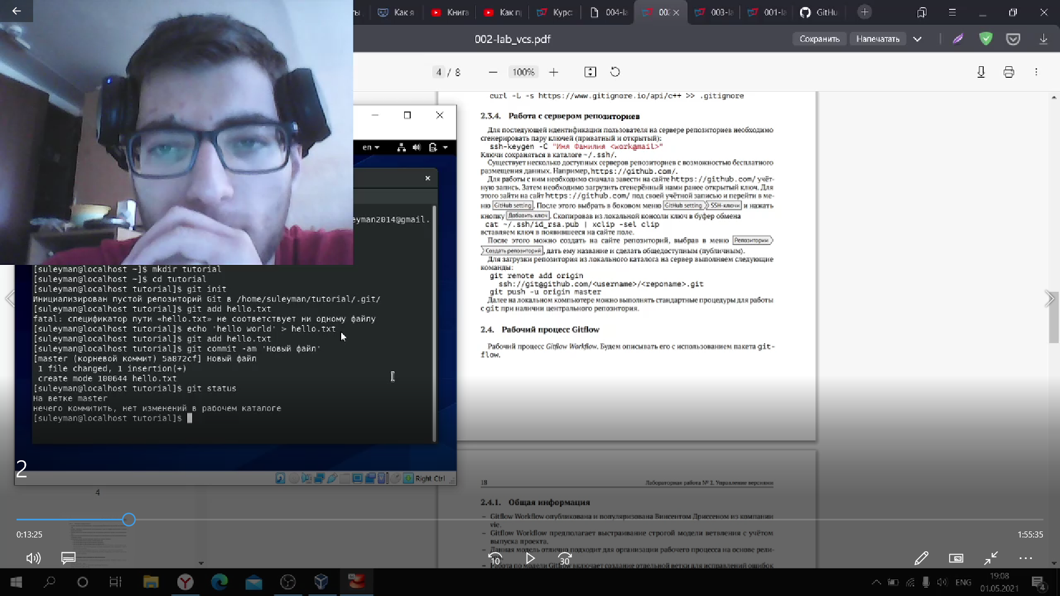

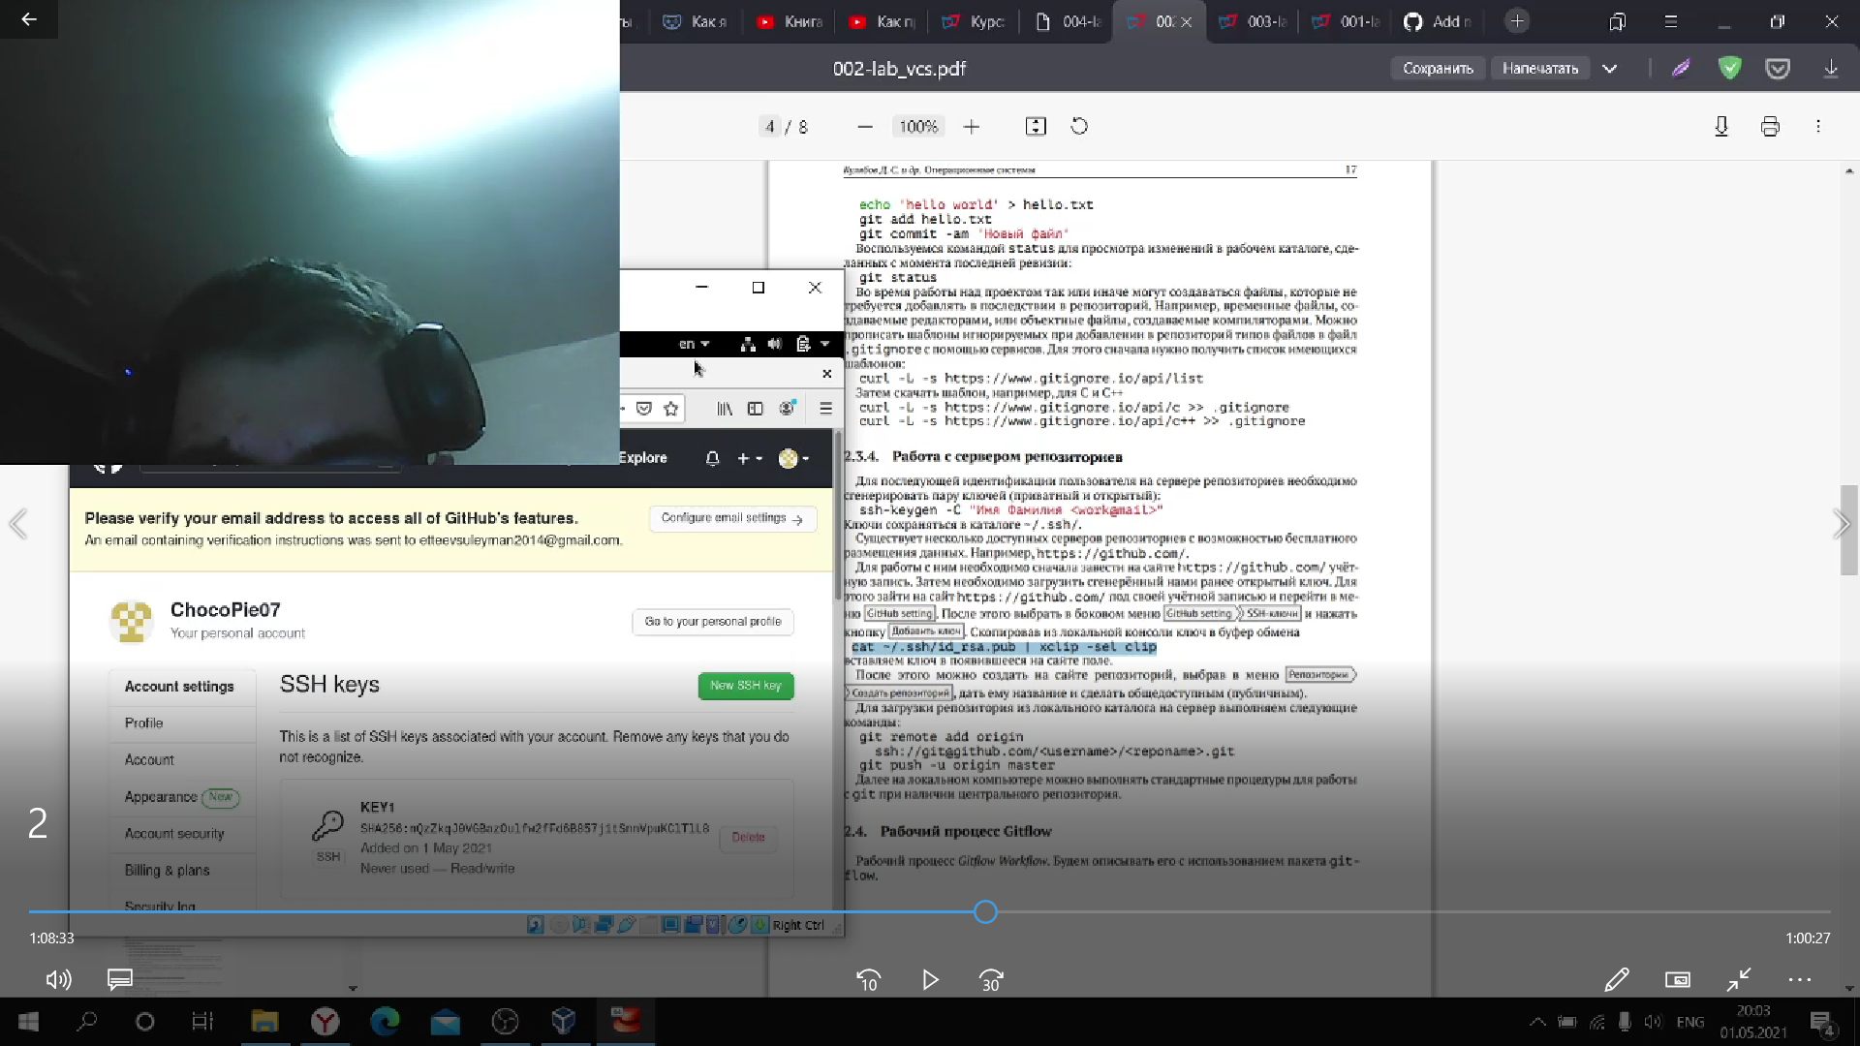

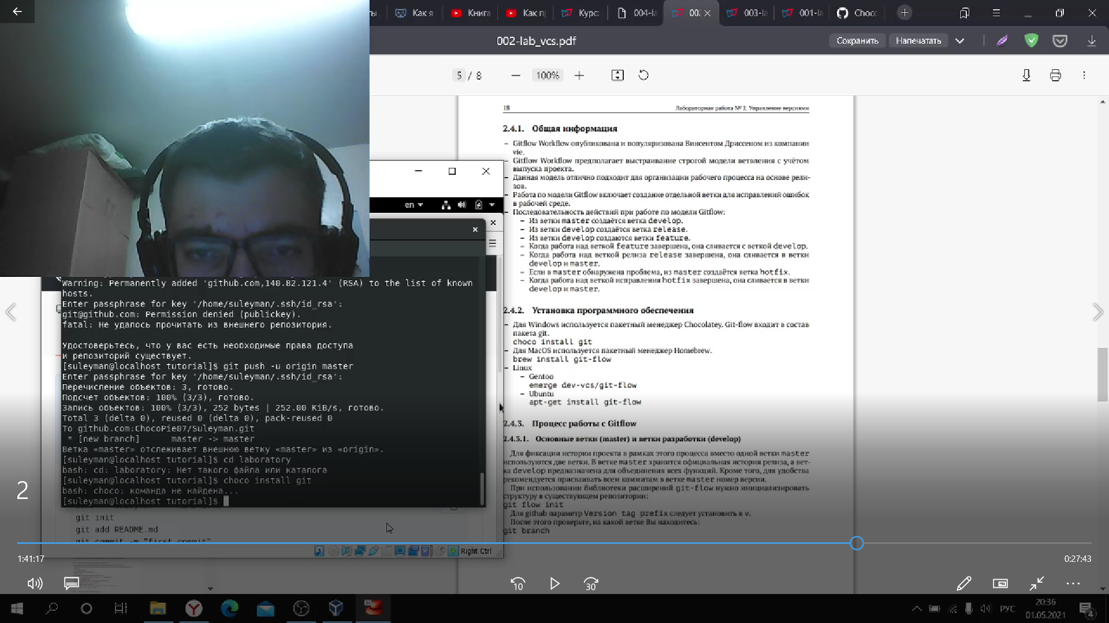

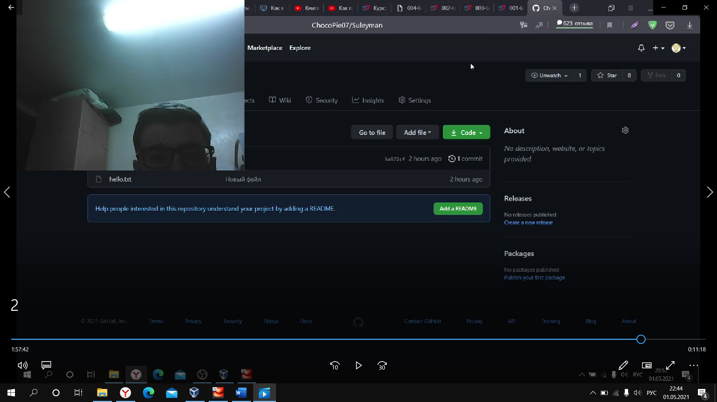

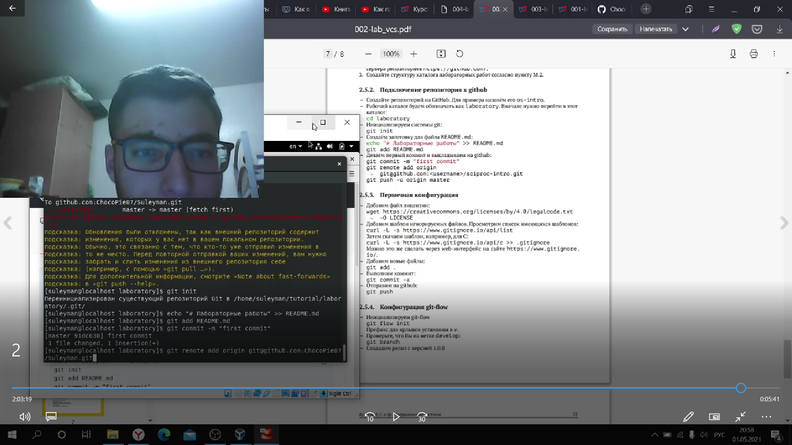

Вывод:

Изучил идеологию и применение средств контроля версий.